Desenvolvimento de Biblioteca para projeção em pirâmide holográfica
Lucas Matheus Westphal
Prof. Dalton Solano dos Reis – Orientador(a)

Introdução
A holografia, desenvolvida por Dennis Gabor em 1947, apesar de ser uma técnica ainda ligeiramente subdesenvolvida, tem várias aplicações no mundo, tanto científicas quanto artísticas ou em questões de segurança (FERREIRA; LOPES, 2017). Holografia (do grego holos: todo, inteiro e graphos: sinal, escrita), segundo Gabor (1947), é um meio de registro “integral” da informação, com relevo e profundidade, que se obtém a partir da divisão das ondas luminosas, e seu padrão de inferência sobre um objeto, e por esse motivo, um holograma possui propriedades diferentes dos meios tradicionais de visualização da informação.
Segundo Rebordão (1989) os hologramas são popularmente conhecidos como “fotografias tridimensionais (ou 3D)”. Os filmes de ficção científica, as exposições em que têm circulado, vulgarizaram o holograma embora pouco tenham contribuído para elucidar a sua estrutura, construção e aplicações. Se falando na holografia em filmes, é indispensável citar referencias como Matrix, Homem de Ferro e Star Wars. Este último já trazia, na década de 70, efeitos especiais de hologramas comunicáveis, e por se tratar de um filme futurista, pode-se perceber como os produtores viam a holografia muito antes de ela ser aperfeiçoada com as tecnologias atuais. Para Hoffman (2018), é de extrema importância para a sociedade inovar o método de representação das aplicações do cotidiano, pois o mercado audiovisual está em constante desenvolvimento. O holograma é umas dessas representações, pois ele torna mais imersiva a experiência de observar objetos em 3D. Para tal feito, algumas técnicas de projeção holográfica são utilizadas, sendo as mais conhecidas o Head-Up Display (HUD), o fantasma de Pepper, e a pirâmide holográfica. Esta última técnica, segundo Schivani et al (2018) se trata de um display montado em formato piramidal, que quando posicionado sobre uma superfície luminosa, como um smartphone, tablet ou monitor, dá a impressão de que o objeto observado é tridimensional.
As várias engines gráficas atuais, como o Unity, possuem inúmeras rotinas gráficas, desde a representação bidimensional, ou 2D, até representação esteroscópica, porém não se tem uma rotina que auxilie o desenvolvimento de cenas para a projeção holográfica (UNITY, 2019). Uma forma de disponibilizar este auxílio é por meio de bibliotecas, que podem ser em formato de Asset ou packages. Tendo em vista este cenário, este trabalho se propõe a desenvolver uma biblioteca que permite gerar cenas 3D para a projeção holográfica.

OBJETIVOS
O objetivo deste trabalho é disponibilizar uma biblioteca de projeção holográfica. Os objetivos específicos são:
- disponibilizar um esquema de montagem da pirâmide holográfica;
- disponibilizar uma aplicação de testes para a biblioteca criada.

trabalhos correlatos
São apresentados um produto e dois trabalhos que utilizam a pirâmide holográfica. O produto é um display holográfico que simula a captura de criaturas virtuais (PIXELSAV, 2015), o primeiro trabalho é um estudo sobre como a holografia pode ser aplicada ao estudo de fenômenos astronômicos (HOFFMAN, 2017) e o segundo é um display holográfico para a assistente virtual da Microsoft, a Cortana (ARCHER, 2017).

TOTEM HOLOGRáfico: pokemon
O Totem holográfico (PIXELSAV, 2015) é um display volumétrico que se utiliza da pirâmide holográfica, dando a impressão de que o objeto, ou criatura, está dentro do recipiente. A criatura, no caso, são monstros virtuais da animação/jogo Pokémon, pertencente a empresa Nintendo. O usuário interage com o produto, utilizando as próprias mãos para alterar a cena projetada, conceito que a empresa caracteriza como “holografia tátil”. A Figura 1 demonstra o produto em utilização por um usuário, que realiza a captura do Pokemon tipo fantasma Haunter. A captura do Pokemon se dá arremessando no mesmo uma esfera, chamada Pokebola, que prende a criatura em seu interior, como demonstra a Figura 2.

Figura 1 - Totem holográfico em utilização
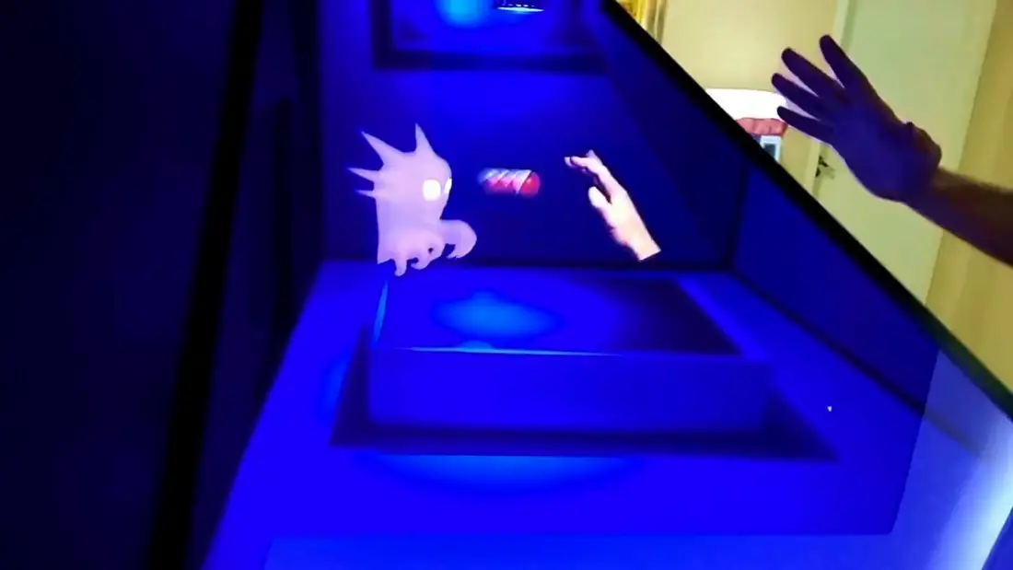
Fonte: Pixelsav (2015).

Figura 2 - Pokemon capturado
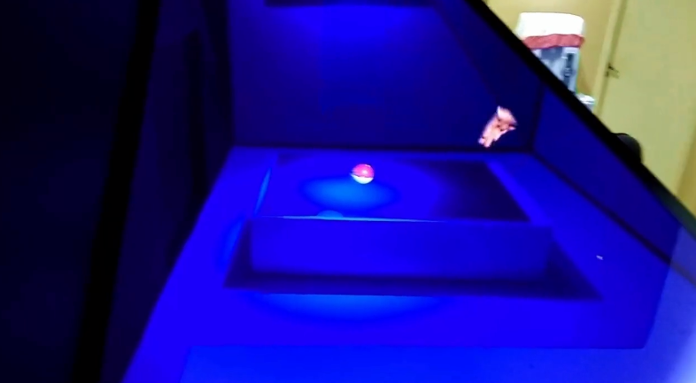
Fonte: Pixelsav (2015).

Um estudo sobre a holografia aplicada a visualização do eclipse solar e lunar
Hoffman (2018) desenvolveu uma aplicação de projeção holográfica para facilitar a visualização do fenômeno astronômico eclipse, tanto lunar quanto solar. Para atingir tal objetivo, Hoffman (2018) utilizou a pirâmide holográfica, e a animação do fenômeno foi gerada pelo próprio autor. A Figura 3 demonstra um protótipo da pirâmide, utilizado como primeira experiência realizada por Hoffman (2018). Para esta experiência, foi utilizado um arquivo de vídeo pronto para a pirâmide, disponível na internet, e a estrutura foi montada em acetato, fixa com fita adesiva para fácil desmontagem caso necessitasse de ajustes estruturais.

Figura 3 – Pirâmide holográfica sobre smartphone
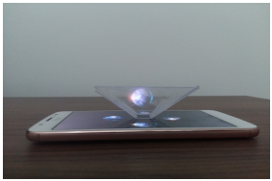
Fonte: Bruno Vaz Hoffman (2018).
O resultado desta primeira experiência realizada por Hoffman (2018) foi satisfatório, tendo em vista que proporcionou a realização de um projetor holográfico a partir de uma pirâmide construída com utensílios básicos. Com a utilização do protótipo final, construído em acrílico transparente com espessura de 4mm, o autor constata o potencial didático proporcionado pelas pirâmides holográficas, gerando uma experiência de aprendizado diferenciada, podendo fomentar maior interesse do público escolar. A animação do fenômeno astronômico também foi gerada pelo autor, no software de modelagem 3ds Max 2017, disponibilizado pela AutoDesk. A Figura 4 demonstra o protótipo final em utilização.

Figura 4 - Protótipo final da pirâmide de acrílico sobre monitor de LED
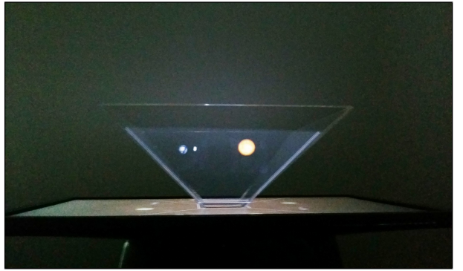
Fonte: Bruno Vaz Hoffman (2018).

Holographic Cortana Appliance: Working Concept
Archer (2017) desenvolveu em seu projeto uma aplicação para apresentar uma versão holográfica da assistente virtual da Microsoft, a Cortana. Segundo o autor, este coceito é o que ele imagina da Cortana ou o Google Home se estes utilizassem a coadjuvante holográfica da franquia de videogame Halo. O projeto utiliza um dispositivo Windows 10 nativo, com 4Gb de memória, e uma placa Arduino para controle das luzes da plataforma. Um monitor de LED USB projeta a animação para a pirâmide. A Figura 5 mostra o projeto construído.

Figura 5 - Conceito de holograma da Cortana
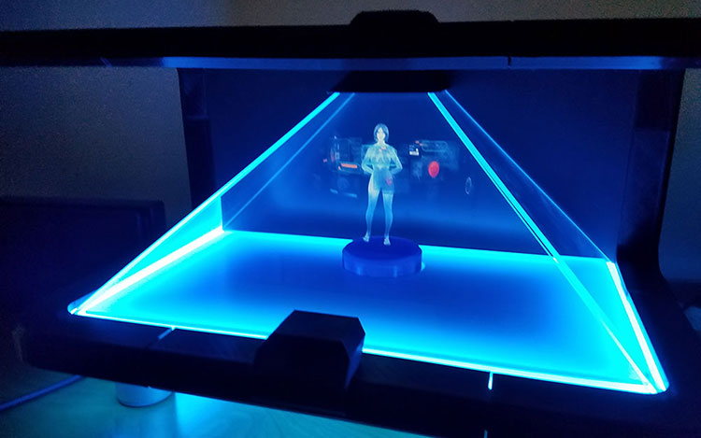
Fonte: Archer (2017).
O software responsável pelo controle da plataforma roda em duas partes. Uma delas é um aplicativo 3D desenvolvido em Unity que apresenta e anima a Cortana em três ângulos de câmera diferentes, e este por sua vez se comunica com o segundo aplicativo, um serviço proxy que analisa os dados que são enviados e que são recebidos pela Cortana, e este renderiza o retorno HTML da Cortana, que então é apresentado pelo aplicativo Unity. Também é empregada uma câmera, que por meio de reconhecimento facial move a perspectiva de visão da câmera do aplicativo Unity, procurando deixar a aplicação mais tridimensional.
Os movimentos de animação da Cortana foram capturados com o auxílio da esposa de Archer (2017), que se submeteu a várias tomadas de captura de movimento na sala de estar da casa do autor. Para a captura dos movimentos, foram utilizados dois dispositivos Kinect, e a captura foi então inserida na animação da Cortana. A Figura 6 demonstra algumas cenas capturadas.

Figura 6 - Captura de movimento para a Cortana
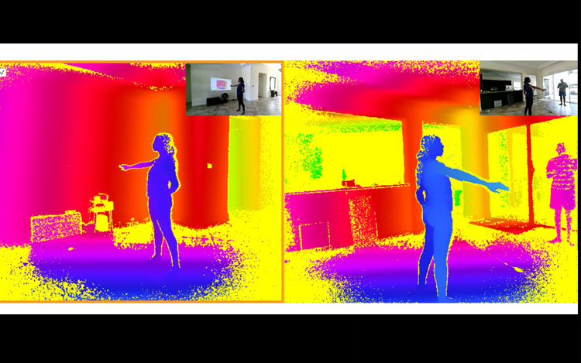
Fonte: Archer (2017).
Segundo o autor, saber quando a Cortana nativa estava sendo exibida era um grande desafio, por se tratar de um aplicativo da UWP, ou Universal Windows Plataform, ou seja, seu design sandbox impede que sejam feitas chamadas de handle de janela, para verificar se um aplicativo está iniciado. O autor então solucionou o problema monitorando um único pixel da barra de tarefas do Windows para determinar quando a UI da Cortana estava presente. Por se tratar da Cortana nativa, este dispositivo pode ser usado não apenas para pesquisas de base de conhecimento, mas também para automação residencial e tarefas de música.

proposta DA BIBLIOTECA
Neste capítulo, descreve-se a justificativa para o desenvolvimento da biblioteca, os requisitos principais e a metodologia utilizada para o desenvolvimento do trabalho.

JUSTIFICATIVA
O Quadro 1 demonstra de forma comparativa as principais características dos trabalhos correlatos, sendo que as colunas representam os trabalhos, e as linhas as características em comum. Pode-se notar que todos os trabalhos têm em comum a projeção holográfica por meio da pirâmide.

Quadro 1 - Comparativo entre trabalhos correlatos
Correlatos  Característica | PixelSav (2015) | Hoffman (2018) | Archer (2017)
Utiliza pirâmide holográfica | Sim | Sim | Sim
É projeção holográfica | Sim | Sim | Sim
Utiliza software de modelagem 3D | Não informado | Sim | Sim
Utiliza bibliotecas para gerar a cena | Não informado | Não | Não
Fonte: Elaborado pelo autor.
Podemos observar, também, que para a cena projetada na pirâmide os trabalhos de Hoffman (2018) e Archer (2017) utilizam software de modelagem 3D, sendo respectivamente utilizados o 3D Max e o Unity. Quanto ao produto ofertado pela PixelSav (2015), na página da empresa não tem informações sobre o software utilizado para a modelagem e animação da cena projetada.
Porém em ambos os trabalhos de Hoffman (2018) e Archer (2017), os autores tiveram de gerar a cena projetada, renderizando os 3 ou 4 pontos de vista da pirâmide, copiando o objeto e colando, alterando sua rotação e posição, pois não existe uma rotina de auxílio para este tipo de projeção, e não foi encontrada nenhuma informação na página da PixelSav (2015) a respeito de rotinas de auxílio para a cena do produto ofertado. Propõe-se então, neste trabalho, disponibilizar uma biblioteca para auxílio na geração de cenas holográficas.

REQUISITOS PRINCIPAIS DO PROBLEMA A SER TRABALHADO
São especificados abaixo os Requisitos Funcionais (RF) e Requisitos Não-Funcionais (RNF) para o desenvolvimento da biblioteca.
- permitir a renderização de objetos em 4 pontos de vista (RF);
- permitir o usuário parametrizar o tamanho da pirâmide e tela que será utilizado (RF);
- permitir a parametrização de quantidade de faces da pirâmide utilizadas (RNF);
- ser desenvolvida em C# para o software de modelagem 3D Unity (RNF).

METODOLOGIA
O trabalho será desenvolvido observando as seguintes etapas:
- levantamento bibliográfico: pesquisar trabalhos relacionados e estudar os assuntos modelagem 3D e pirâmide holográfica;
- elicitação de requisitos: baseado nas informações da etapa anterior, reavaliar os requisitos propostos;
- especificação: utilizar uma ferramenta de diagramação para elaborar diagramas de acordo com a Unified Modeling Language (UML);
- implementação: desenvolvimento da biblioteca;
- testes: após a etapa de implementação da biblioteca, será implementada uma aplicação utilizando a biblioteca para realizar testes com displays e telas de diferentes tamanhos.
As etapas serão realizadas nos períodos relacionados no Quadro 2.

Quadro 2 - Cronograma
 | 2020
 | fev. |  | mar. |  | abr. |  | maio |  | jun.
etapas / quinzenas | 1 | 2 | 1 | 2 | 1 | 2 | 1 | 2 | 1 | 2
levantamento bibliográfico
elicitação de requisitos
especificação
implementação
testes
Fonte: elaborado pelo autor.

REVISÃO BIBLIOGRÁFICA
Este capítulo descreve os assuntos que são mais importantes para este trabalho: modelagem 3D e a pirâmide holográfica.

modelagem 3D
Modelagem digital tridimensional, ou modelagem 3D, é, segundo Rodrigues (2018), a construção de um desenho ou modelo de três dimensões através de um software 3D, que utiliza modelos matemáticos de representação. O resultado desta construção chama-se malha tridimensional. A Figura 7 demonstra uma malha tridimensional, e um modelo renderizado da mesma malha, com todas as texturas.

Figura 7 - Malha tridimensional
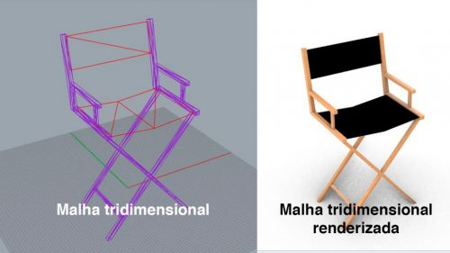
Fonte: Rodrigues (2018).
Quando se fala em 3D, grande parte das pessoas associa a filmes e desenhos, que, conforme afirma Rodrigues (2018), estão muito realistas nos últimos tempos, entretanto a modelagem 3D não é utilizada apenas para este propósito. A gama de possibilidades de utilização da modelagem 3D é muito ampla, e pode ser utilizada de forma profissional ou não, em diversos segmentos, tais como arquitetura, design, engenharia, jogos, entre outros.
Atualmente, segundo Rodrigues (2018), existe uma grande quantidade de softwares para modelagem, sendo os mais utilizados o 3DS Max, Blender, Sketchup, Maya, Cinema 4D, Zbrush, Rhinoceros, e como motor gráfico e engine de desenvolvimento de jogos, além de ser um software de modelagem 3D, o Unity. Cada software tem suas características especificas, bem como seus problemas, e a utilização do software depende da área de utilização da modelagem.

Pirâmide Holográfica
A pirâmide holográfica é um utensílio, montado geralmente de acrílico, que é utilizado para projetar objetos em 3 dimensões. Segundo Schivani et al (2018), as imagens observadas através das pirâmides utilizam a técnica “Fantasma de Pepper”, conhecida no Brasil por “Casa de Monga”. Técnica criada por John Henry Pepper, que se trata de uma simples projeção da imagem de um objeto oculto em uma superfície transparente, e esta superfície precisa estar inclinada e iluminada de tal forma que reflita a imagem do objeto oculto para o observador. A Figura 8 demonstra o funcionamento da pirâmide com a imagem original exibida por um display. Display este que pode ser um smartphone, TV, monitor ou tablet, por exemplo, e que por sua vez é refletida pelas faces da pirâmide, segundo conceitos de Pepper.

Figura 8 - Funcionamento da pirâmide holográfica
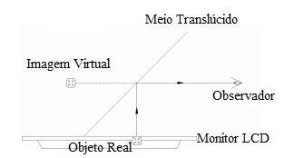
Fonte: Schivani et al (2018).
Para o funcionamento correto da pirâmide, Schiviani et al (2018) destacam que a face central do display deve ser posicionada no topo da pirâmide, e o conjunto pirâmide-display pode ser disposto com a base da pirâmide voltada tanto para baixo como para cima. Cada segmento da pirâmide reflete uma imagem diferente, ou o mesmo objeto com pontos de vista diferentes, simulando um objeto tridimensional.
Conforme constatado por Schivani et al (2018), quando a pirâmide foi feita em proporção para um display pequeno, como um smartphone, não havia problema na projeção da imagem, porém quando as proporções aumentaram, para um monitor de 14 polegadas, ocorreu um efeito de duplicata da imagem, como pode ser visto na Figura 9. Os autores, após realizarem cálculos sobre a refração e reflexão dos raios incidentes sobre as faces da pirâmide chegaram a conclusão de que este efeito é decorrente de um desvio do raio incidente ao sofrer reflexão interna e refração, passando do ar para a pirâmide e de volta para o ar, e devido a espessura do material utilizado, no caso acrílico de 4mm, o desvio recorrente deste processo se torna mais acentuado, e perceptível a olho nu. A Figura 10 demonstra o efeito de desvio sofrido por um raio laser, respeitando o mesmo ambiente da iluminação original do monitor sobre a pirâmide.

Figura 9 – Efeito de duplicata na pirâmide
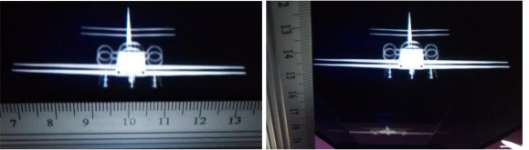
Fonte: Schivani et al (2018).

Figura 10 - Desvio sofrido pelos raios de luz na pirâmide
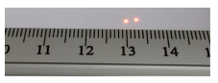
Fonte: Schivani et al (2018).
Para solucionar o problema de duplicata na pirâmide, foram utilizadas por Schivani et al (2018) películas reflexivas, como as presentes em janelas de carros e portas de vidro, por terem a capacidade de diminuir a iluminância das imagens da face oposta da pirâmide, reduzindo o efeito de duplicata. Os autores utilizaram uma película automotiva genérica encontrada em comércio e classificada como #2. Após aplicação dessas películas, notou-se que quanto mais películas eram sobrepostas, mais nítida a imagem parecia, e menos efeito de duplicata era visível. Conforme demonstra a Figura 11, a imagem A representa a pirâmide sem aplicação de película reflexiva, a imagem B representa a pirâmide com aplicação de uma camada de película, a imagem C com duas camadas e a imagem D com três camadas.

Figura 11 - Aplicação de película automotiva sobre a pirâmide
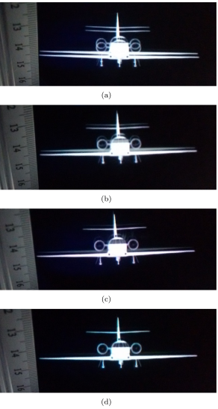
Fonte: Schivani et al (2018).

Referências
ARCHER, J. Holographic Cortana Appliance: Working Concept. Disponível em <http://unt1tled.com/blog/cortana-hologram-working-concept>. Acesso em 27 out. 2019.
FERREIRA, C. LOPES, D. Holografia. 2017. 8 f. Artigo – Instituto Superior Técnico, Lisboa.
GABOR, D. Holography. 1971. 35 f. Palestra (Nobel de Física) - Imperial College of Science and Technology, Londres.
HOFFMAN, B. V. Um estudo sobre a holografia aplicada a visualização do eclipse solar e lunar. 2018. 61 f. Trabalho de Conclusão de Curso (Bacharel em Tecnologias Digitais) – Universidade de Caxias do Sul, Caxias do Sul.
MEDEIROS, A. A história e a física do Fantasma de Pepper. Caderno brasileiro de ensino de física, UFSC, v. 23, n. 3, p. 329-345, dez, 2006.
PIXELSAV. Holografia: Pokemon. Curitiba, 2015. Disponível em: <http://www.pixelsav.com.br/projetos/pokemon_pixel/>. Acesso em: 20 ago. 2019.
REBORDÃO, J. M. Holografia: Física e Aplicações, Colóquio/Ciências Revista de Cultura Científica, Lisboa, n. 4, p.18-34, 1989.
RODRIGUES, A. O que é modelagem digital ou modelagem 3D. Disponível em <http://mundodesenhodigital.com.br/o-que-e-modelagem-digital-ou-modelagem-3d-e/>. Acesso em 02 nov 2019.
SCHIVANI, M. SOUZA, G. F. PEREIRA, E. Pirâmide “holográfica”: erros conceituais e potencial didático, Revista Brasileira de Ensino de Física, [S. l.], v. 80, n. 2, nov, 2018.
UNITY, Unity User Manual (2019.2), [S. l.], [2019]. Disponível em <https://docs.unity3d.com/Manual/index.html>. Acesso em 20 out. 2019.

ASSINATURAS

(Atenção: todas as folhas devem estar rubricadas)

Assinatura do(a) Aluno(a): _____________________________________________________

Assinatura do(a) Orientador(a): _________________________________________________

Assinatura do(a) Coorientador(a) (se houver): ______________________________________

Observações do orientador em relação a itens não atendidos do pré-projeto (se houver):

FORMULÁRIO DE avaliação (projeto) – PROFESSOR TCC I
Acadêmico(a):
Avaliador(a):
ASPECTOS AVALIADOS¹ |  | atende | atende parcialmente | não atende
ASPECTOS TÉCNICOS | - INTRODUÇÃO  O tema de pesquisa está devidamente contextualizado/delimitado?
ASPECTOS TÉCNICOS | O problema está claramente formulado?
ASPECTOS TÉCNICOS | - OBJETIVOS  O objetivo principal está claramente definido e é passível de ser alcançado?
ASPECTOS TÉCNICOS | Os objetivos específicos são coerentes com o objetivo principal?
ASPECTOS TÉCNICOS | - TRABALHOS CORRELATOS  São apresentados trabalhos correlatos, bem como descritas as principais funcionalidades e os pontos fortes e fracos?
ASPECTOS TÉCNICOS | - JUSTIFICATIVA  Foi apresentado e discutido um quadro relacionando os trabalhos correlatos e suas principais funcionalidades com a proposta apresentada?
ASPECTOS TÉCNICOS | São apresentados argumentos científicos, técnicos ou metodológicos que justificam a proposta?
ASPECTOS TÉCNICOS | São apresentadas as contribuições teóricas, práticas ou sociais que justificam a proposta?
ASPECTOS TÉCNICOS | - REQUISITOS PRINCIPAIS DO PROBLEMA A SER TRABALHADO  Os requisitos funcionais e não funcionais foram claramente descritos?
ASPECTOS TÉCNICOS | - METODOLOGIA  Foram relacionadas todas as etapas necessárias para o desenvolvimento do TCC?
ASPECTOS TÉCNICOS | Os métodos, recursos e o cronograma estão devidamente apresentados e são compatíveis com a metodologia proposta?
ASPECTOS TÉCNICOS | - REVISÃO BIBLIOGRÁFICA  Os assuntos apresentados são suficientes e têm relação com o tema do TCC?
ASPECTOS TÉCNICOS | As referências contemplam adequadamente os assuntos abordados (são indicadas obras atualizadas e as mais importantes da área)?
ASPECTOS METODOLÓGICOS | - LINGUAGEM USADA (redação)  O texto completo é coerente e redigido corretamente em língua portuguesa, usando linguagem formal/científica?
ASPECTOS METODOLÓGICOS | A exposição do assunto é ordenada (as ideias estão bem encadeadas e a linguagem utilizada é clara)?
ASPECTOS METODOLÓGICOS | - ORGANIZAÇÃO E APRESENTAÇÃO GRÁFICA DO TEXTO  A organização e apresentação dos capítulos, seções, subseções e parágrafos estão de acordo com o modelo estabelecido?
ASPECTOS METODOLÓGICOS | - ILUSTRAÇÕES (figuras, quadros, tabelas)  As ilustrações são legíveis e obedecem às normas da ABNT?
ASPECTOS METODOLÓGICOS | - REFERÊNCIAS E CITAÇÕES  As referências obedecem às normas da ABNT?
ASPECTOS METODOLÓGICOS | As citações obedecem às normas da ABNT?
ASPECTOS METODOLÓGICOS | Todos os documentos citados foram referenciados e vice-versa, isto é, as citações e referências são consistentes?

PARECER – PROFESSOR DE TCC I ou COORDENADOR DE TCC:
O projeto de TCC será reprovado se:
- qualquer um dos itens tiver resposta NÃO ATENDE;
- pelo menos 4 (quatro) itens dos ASPECTOS TÉCNICOS tiverem resposta ATENDE PARCIALMENTE; ou
- pelo menos 4 (quatro) itens dos ASPECTOS METODOLÓGICOS tiverem resposta ATENDE PARCIALMENTE.
PARECER: | ( ) APROVADO | ( ) REPROVADO
Assinatura: Data:
FORMULÁRIO DE avaliação (projeto) – PROFESSOR AVALIADOR
Acadêmico(a):
Avaliador(a):
ASPECTOS AVALIADOS¹ |  | atende | atende parcialmente | não atende
ASPECTOS TÉCNICOS | - INTRODUÇÃO  O tema de pesquisa está devidamente contextualizado/delimitado?
ASPECTOS TÉCNICOS | O problema está claramente formulado?
ASPECTOS TÉCNICOS | - OBJETIVOS  O objetivo principal está claramente definido e é passível de ser alcançado?
ASPECTOS TÉCNICOS | Os objetivos específicos são coerentes com o objetivo principal?
ASPECTOS TÉCNICOS | - TRABALHOS CORRELATOS  São apresentados trabalhos correlatos, bem como descritas as principais funcionalidades e os pontos fortes e fracos?
ASPECTOS TÉCNICOS | - JUSTIFICATIVA  Foi apresentado e discutido um quadro relacionando os trabalhos correlatos e suas principais funcionalidades com a proposta apresentada?
ASPECTOS TÉCNICOS | São apresentados argumentos científicos, técnicos ou metodológicos que justificam a proposta?
ASPECTOS TÉCNICOS | São apresentadas as contribuições teóricas, práticas ou sociais que justificam a proposta?
ASPECTOS TÉCNICOS | - REQUISITOS PRINCIPAIS DO PROBLEMA A SER TRABALHADO  Os requisitos funcionais e não funcionais foram claramente descritos?
ASPECTOS TÉCNICOS | - METODOLOGIA  Foram relacionadas todas as etapas necessárias para o desenvolvimento do TCC?
ASPECTOS TÉCNICOS | Os métodos, recursos e o cronograma estão devidamente apresentados e são compatíveis com a metodologia proposta?
ASPECTOS TÉCNICOS | - REVISÃO BIBLIOGRÁFICA  Os assuntos apresentados são suficientes e têm relação com o tema do TCC?
ASPECTOS TÉCNICOS | As referências contemplam adequadamente os assuntos abordados (são indicadas obras atualizadas e as mais importantes da área)?
ASPECTOS METODOLÓGICOS | - LINGUAGEM USADA (redação)  O texto completo é coerente e redigido corretamente em língua portuguesa, usando linguagem formal/científica?
ASPECTOS METODOLÓGICOS | A exposição do assunto é ordenada (as ideias estão bem encadeadas e a linguagem utilizada é clara)?

PARECER – PROFESSOR AVALIADOR:
O projeto de TCC será reprovado, se:
- qualquer um dos itens tiver resposta NÃO ATENDE;
- pelo menos 5 (cinco) tiverem resposta ATENDE PARCIALMENTE.
PARECER: | ( ) APROVADO | ( ) REPROVADO

Assinatura: Data:

